ПРИНЯТО  на заседании педагогического совета  Протокол № 11 от 27.03.2023 | 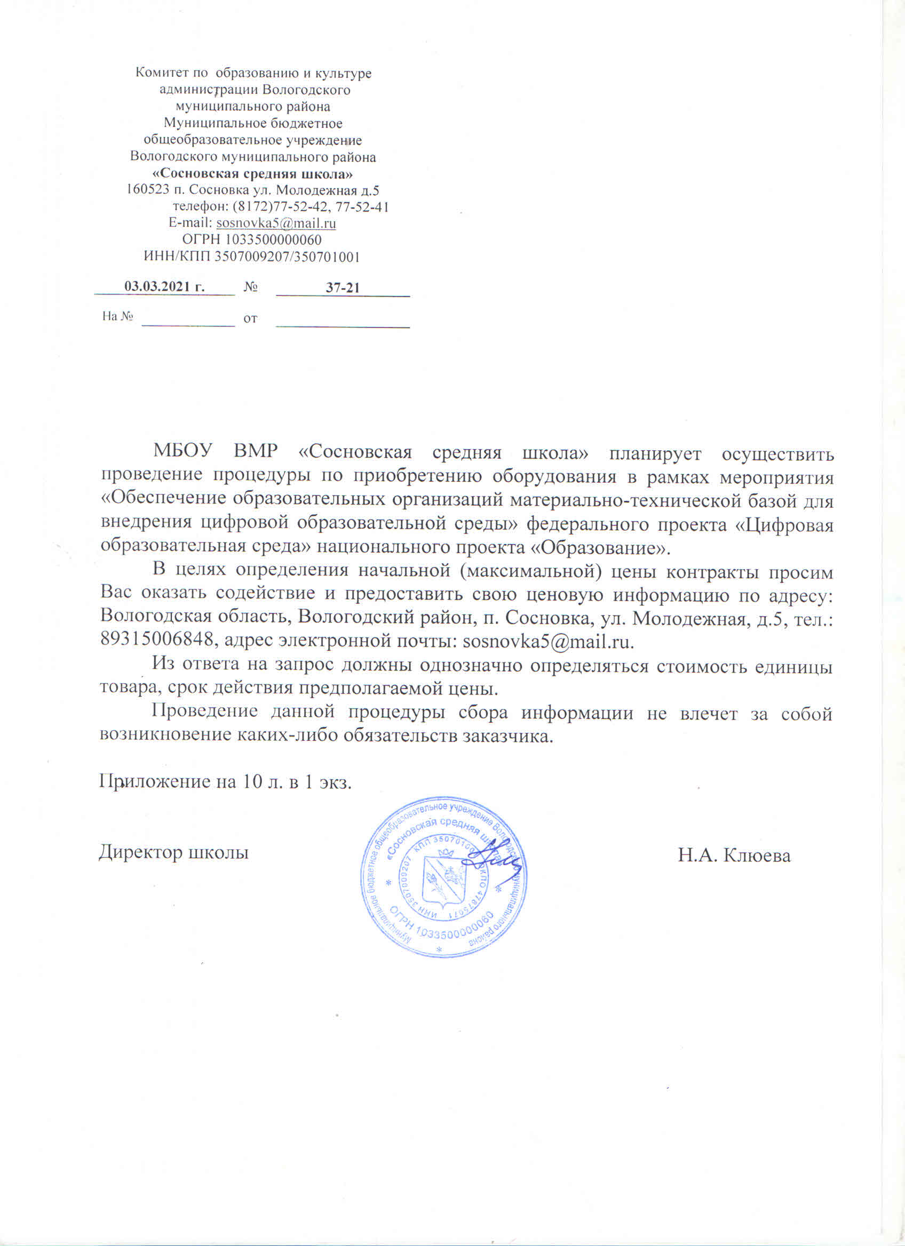  УТВЕРЖДАЮ  Директор школы  Н.А.Клюева Приказ № 55 от 27.03.2023

ПОЛОЖЕНИЕ
об индивидуальном отборе учащихся в 10 профильный класс для получения среднего общего образования

- Общие положения.
- Настоящее Положение разработано в целях организации индивидуального отбора обучающихся в 10 профильный класс при приеме в МБОУ ВМО «Сосновская средняя школа» для получения среднего общего образования.

- Положение разработано в соответствии с :
  - Федеральным законом от 29.12.2012 № 273-ФЗ "Об образовании в Российской Федерации";
- Федеральным государственным образовательным стандартом среднего общего образования (далее - ФГОС СОО), утвержденным приказом Министерства образования и науки Российской Федерации от 17.05.2012 № 413;
- приказом Министерства просвещения Российской Федерации от 22.03.2021 № 115 "Об утверждении Порядка организации и осуществления образовательной деятельности по основным общеобразовательным программам - образовательным программам начального общего, основного общего и среднего общего образования";
- Федеральными образовательными программами (далее - ФОП) начального общего, основного общего, среднего общего образования;
- Постановлением Правительства Вологодской области от 24 февраля 2014 года №122 «Порядок организации индивидуального отбора обучающихся при приёме либо переводе в государственные и муниципальные организации области для получения основного общего и среднего общего образования с углублённым изучением отдельных учебных предметов или для профильного обучения» в редакции от 10.06.2019 года № 531; редакции от 14.03.2022 года
№ 313;
- Постановлением Правительства Вологодской области от 19 апреля 2021 года
№ 457 « О внесении изменений в постановление Правительства области от 24 февраля 2014 года № 122»;
- Уставом МБОУ ВМО «Сосновская средняя школа».
- Профильные классы ориентированы на создание условий для дифференциации и индивидуализации обучения старшеклассников, на расширение возможностей их социализации.
- Классы профильного обучения обеспечивают изучение не менее двух предметов на профильном уровне, преемственность между общим и профессиональным образованием, эффективную подготовку выпускников МБОУ ВМО «Сосновская

средняя школа» к освоению программ профессионального высшего образования.

- Профильные классы открываются при наличии социального запроса учащихся, родителей (законных представителей) и необходимых научно-методических, материально-технических, финансовых условий.

- Порядок организации индивидуального отбора обучающихся.

- Отбор обучающихся в 10 классы профильного обучения для получения среднего общего образования производится ежегодно при наличии желающих.

- В МБОУ ВМО «Сосновская средняя школ» для индивидуального отбора обучающихся при приёме в 10 классы профильного обучения создаётся приёмная комиссия. Состав, порядок формирования, работа приёмной и апелляционной комиссий утверждается приказом директора.

- Информация о сроках, времени, месте подачи заявлений, порядке организации индивидуального отбора, порядке тестирования и системе оценивания, работе приемной комиссии и апелляционной комиссии, правилах подачи и рассмотрения апелляций по результатам индивидуального отбора размещается на официальном сайте МБОУ ВМО «Сосновская средняя школа» не позднее 20 дней до начала индивидуального отбора.
Информирование о проведении индивидуального отбора осуществляется на родительских и ученических собраниях, информационных стендах образовательной организации, в средствах массовой информации.
При определении порядка организации индивидуального отбора образовательной организацией помимо русского языка и математики определяется учебный предмет (учебные предметы), необходимый(ые) для осуществления индивидуального отбора, выбранный(ые) в соответствии с профильным обучением или углубленным изучением отдельных предметов в данной образовательной организации (далее - учебный предмет, необходимый для осуществления индивидуального отбора).

- Индивидуальный отбор осуществляется на основании заявления совершеннолетних обучающихся, родителей (законных представителей) несовершеннолетних обучающихся, оформленного по образцу согласно приложению 1 к настоящему Порядку, с приложением следующих документов:
а) копии страниц документа, удостоверяющего личность, содержащих сведения о личности;
б) копии документа, удостоверяющего личность и подтверждающего полномочия законного представителя, - при подаче заявлений родителями (законными представителями);
в) копии аттестата об основном общем образовании при осуществлении индивидуального отбора в 10 класс;
д) копии справки образовательной организации о результатах государственной итоговой аттестации — при осуществлении индивидуального отбора в 10 класс ( за исключением лиц, указанных в подпункте «д» настоящего пункта, и выпускников 9 классов 2019-2020 учебного года);
е) копии заключения психолого-медико-педагогической комиссии - для лиц с ограниченными возможностями здоровья;

ж) копии справки федерального государственного учреждения медико- социальной экспертизы, подтверждающей факт установления инвалидности, - для детей-инвалидов, инвалидов;
з) копии диплома победителя (призера) олимпиады - для лиц, являющихся победителями (призерами) олимпиад школьников, перечень которых утверждается федеральным органом исполнительной власти, осуществляющим функции по выработке государственной политики и нормативно-правовому регулированию в сфере образования (далее - олимпиады школьников), по русскому языку, математике или по учебному предмету, необходимому для осуществления индивидуального отбора; для лиц, являющихся победителями (призерами) регионального или заключительного этапа всероссийской олимпиады школьников по русскому языку, математике или по учебному предмету, необходимому для осуществления индивидуального отбора
и) копии документа, подтверждающего, что обучающийся был включен в число членов сборной команды Российской Федерации, участвовавших в международных олимпиадах и сформированных в порядке, устанавливаемом федеральным органом исполнительной власти, осуществляющим функции по выработке государственной политики и нормативно-правовому регулированию в сфере образования (далее - члены сборной команды), - для лиц, являющихся членами сборных команд по русскому языку, математике или по учебному предмету, необходимому для осуществления индивидуального отбора.
Требование представления иных документов не допускается.

- Копии документов, предусмотренных подпунктами (а-и) настоящего Порядка, представляются с предъявлением подлинников. При представлении копий документов с подлинниками специалист образовательной организации, осуществляющий прием документов, делает на копиях отметку об их соответствии подлинникам и возвращает подлинники совершеннолетним обучающимся, родителям (законным представителям) несовершеннолетних обучающихся в день их представления.
Заявление об участии в индивидуальном отборе и прилагаемые к нему документы, представленные совершеннолетними обучающимися, родителями (законными представителями) несовершеннолетних обучающихся, регистрируются в журнале приема заявлений об участии в индивидуальном отборе в день их представления с указанием даты и времени поступления. Представленные документы хранятся в личном деле обучающегося.
- Профильные предметы определяются ежегодно решением педагогического совета на основе выбора обучающихся и с учетом мнения родителей (законных представителей).

- Приём документов для индивидуального отбора обучающихся производится с 25 мая по 01 августа текущего года.

- При участии обучающегося в индивидуальном отборе в класс с углубленным изучением отдельных учебных предметов или с профильным обучением образовательной организации, в которой он обучается, документы, находящиеся в распоряжении данной образовательной организации, совершеннолетним обучающимся, родителем (законным представителем) несовершеннолетнего обучающегося не предоставляются.

- Индивидуальный отбор при приеме (переводе) в 10, 11 классы осуществляется путем составления рейтинга обучающихся, учитывающего:
  - первичные баллы, полученные по итогам государственной итоговой аттестации по математике, русскому языку и контрольной работы по учебному предмету, необходимому для осуществления индивидуального отбора, - для выпускников 2020-21 учебного года;
  - первичные баллы, полученные по итогам государственной итоговой аттестации по математике, русскому языку и учебному предмету, необходимому для осуществления индивидуального отбора ( за исключением индивидуального отбора лиц, указанных в подпунктах «б» и «в» настоящего пункта.);
  - итоговые отметки за 9 класс по математике, русскому языку и по учебному предмету. Необходимому для осуществления индивидуального отбора. - для выпускников 2019-20 учебного года;
  - баллы, начисленные за индивидуальные достижения обучающегося:
- 3 балла за наличие аттестата об основном общем образовании с отличием;
- 10 баллов за наличие диплома (дипломов) победителя (призера) олимпиады - для лиц, являющихся победителями (призерами) олимпиад школьников по русскому языку, математике или по учебному предмету, необходимому для осуществления индивидуального отбора, победителями (призерами) регионального этапа всероссийской олимпиады школьников по русскому языку, математике или по учебному предмету, необходимому для осуществления индивидуального отбора.
Лица, являющиеся победителями (призерами) заключительного этапа всероссийской олимпиады школьников по русскому языку, математике или по учебному предмету, необходимому для осуществления индивидуального отбора, членами сборных команд по русскому языку, математике или по учебному предмету, необходимому для осуществления индивидуального отбора, приравниваются к лицам, набравшим максимальный рейтинговый балл.
В случае получения обучающимися одинакового рейтингового балла, если количество заявлений об участии в индивидуальном отборе превышает количество мест в классы с углубленным изучением отдельных учебных предметов или профильного обучения, для таких лиц образовательной организацией проводится тестирование по учебному предмету, необходимому для осуществления индивидуального отбора, по системе балльной оценки. По результатам тестирования преимущество при индивидуальном отборе имеет обучающийся, набравший наибольшее количество баллов.
Решение о результатах индивидуального отбора в образовательную организацию принимается приемной комиссией не позднее пяти рабочих дней до 10 августа текущего года и оформляется протоколом. Приемная комиссия передает протокол руководителю образовательной организации не позднее следующего рабочего дня после принятия решения о результатах отбора.
Результаты индивидуального отбора объявляются не позднее трех рабочих дней после принятия решения приемной комиссией, размещаются на информационном стенде и на официальном сайте МБОУ ВМО «Сосновская средняя школа» с учетом соблюдения законодательства Российской Федерации в области защиты персональных данных.
Обучающиеся совершеннолетние, родители (законные представители) несовершеннолетних обучающихся вправе подать апелляцию в письменном виде по процедуре и (или) результатам проведения индивидуального отбора в апелляционную комиссию не позднее следующего рабочего дня после объявления результатов отбора поступающих.

Апелляция рассматривается не позднее трех рабочих дней со дня ее подачи на заседании апелляционной комиссии, на которое приглашаются лица, подавшие апелляцию, не согласные с решением приемной комиссии.
На основании протокола комиссии по результатам индивидуального отбора производится прием обучающихся в образовательную организацию (перевод - в случае, если индивидуальный отбор в 10 и 11 классы с углубленным изучением отдельных учебных предметов или профильного обучения прошли обучающиеся той же образовательной организации) до 10 августа текущего года.
Зачисление в образовательную организацию осуществляется на основании решения приемной комиссии и утверждается приказом директора школы.
Дополнительный индивидуальный отбор осуществляется в течение всего учебного года в том же порядке, что и индивидуальный отбор, проводившийся в первоначальные сроки, при наличии свободных мест.
Информация об итогах индивидуального отбора и зачислении (о приеме, переводе) в образовательную организацию в 5-дневный срок со дня принятия распорядительного акта руководителя образовательной организации, размещается на сайте образовательной организации, а в случае дополнительного индивидуального отбора - в течение одного рабочего дня.
Порядок создания и организации работы комиссии по индивидуальному отбору учащихся
Для организации индивидуального отбора обучающихся приказом директора Учреждения создаётся Комиссия, в состав которой входят учителя-предметники, руководители методических объединений, директор, заместитель директора по учебной работе, представители общешкольного родительского комитета.
Минимальный состав Комиссии составляет 3 человека, максимальный состав не более 5 человек.
Персональный состав Комиссии: Председатель Комиссии – директор.
Члены комиссии: заместитель директора по учебной работе, педагогические работники с обязательным включением учителей, ведущих предметы профильного изучения (2 ч.), представители общешкольного родительского комитета (1 ч.).
На первом заседании Комиссии из членов Комиссии выбирается секретарь, который ведет протоколы заседаний.
Решение Комиссии оформляется протоколом, который подписывают все члены Комиссии, присутствующие на заседании.
Председатель Комиссии предоставляет протокол заседания по итогам инди- видуального отбора обучающихся в класс профильного обучения для издания при- каза о зачислении обучающихся.
Решение Комиссии по итогам индивидуального отбора обучающихся дово- дится до сведения обучающихся, их родителей (законных представителей) посред- ством размещения на официальном сайте МБОУ ВМР «Сосновская средняя шко- ла» не позднее 3 дней с даты проведения индивидуального отбора.

Подача и рассмотрение апелляции.
В случае несогласия с решением комиссии по индивидуальному отбору обучающихся, родители (законные представители) обучающегося имеют право не позднее десяти рабочих дней со дня размещения информации об итогах индивидуального отбора на сайте МБОУ ВМО «Сосновская средняя школа» и информационных стендах направить апелляцию путем написания письменного заявления в апелляционную комиссию МБОУ ВМО «Сосновская средняя

школа».
Состав апелляционной комиссии утверждается приказом директора школы. Апелляционная комиссия формируется в количестве не менее трех человек из числа педагогических работников МБОУ ВМО «Сосновская средняя школа», не входящих в состав комиссии по индивидуальному отбору в соответствующем году.
Апелляция рассматривается не позднее трех рабочих дней со дня ее подачи на заседании апелляционной комиссии, на которое приглашаются лица, подавшие апелляцию, не согласные с решением приемной комиссии.
Апелляционная комиссия принимает решение о целесообразности или нецелесообразности повторного проведения отбора поступающих на обучение, которые подали апелляцию либо родители (законные представители) которых подали апелляцию.
Повторное проведение индивидуального отбора проводится в присутствии одного из членов апелляционной комиссии в течение трех рабочих дней со дня принятия апелляционной комиссией решения о целесообразности такого отбора.
Данное решение утверждается большинством голосов членов апелляционной комиссии, участвующих в заседании, при обязательном присутствии председателя комиссии. При равном числе голосов председатель апелляционной комиссии обладает правом решающего голоса.
Решение апелляционной комиссии подписывается председателем данной комиссии и доводится в письменной форме до сведения подавших апелляцию родителей (законных представителей) поступающего и директора школы.

